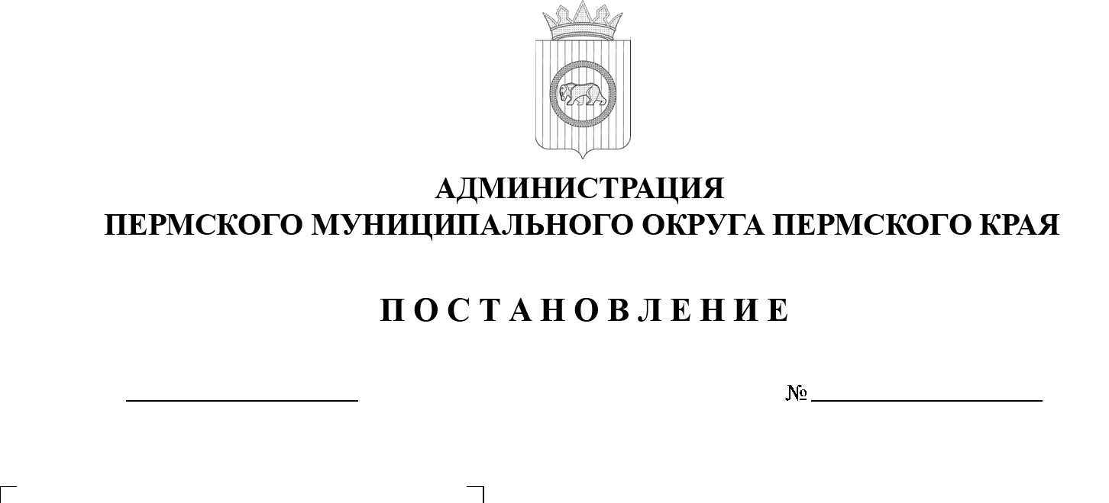

О предоставлении разрешения
на условно разрешенный
вид использования
для земельного участка
с кадастровым номером 59:32:0430001:308, расположенного по адресу: Пермский край, Пермский муниципальный округ,
д. Устиново, ул. Школьная, 5/1
299-2025-01-05.С-358
21.07.2025

На основании статьи 39 Градостроительного кодекса Российской Федерации, пункта 26 части 1 статьи 16 Федерального закона от 06 октября 2003 г. № 131-ФЗ «Об общих принципах организации местного самоуправления в Российской Федерации», части 10 статьи 47 Федерального закона от 20 марта 2025 г. № 33-ФЗ «Об общих принципах организации местного самоуправления в единой системе публичной власти», части 5 статьи 17, пункта 6 части 2 статьи 30 Устава Пермского муниципального округа Пермского края, Правил землепользования и застройки Двуреченского сельского поселения, утвержденных решением Совета депутатов Двуреченского сельского поселения 09 апреля 2013 г. № 325, с учетом заключения комиссии по подготовке проектов правил землепользования и застройки Пермского муниципального округа Пермского края от 04 июля 2025 г. № 31-05-4-3исх-331

администрация Пермского муниципального округа Пермского края ПОСТАНОВЛЯЕТ:
1. Предоставить разрешение на условно разрешенный вид использования «Для индивидуального жилищного строительства», установленный для территориальной зоны П-2 «Зона производственно-коммунальных объектов IV класса вредности» Правилами землепользования и застройки Двуреченского сельского поселения, утвержденными решением Земского Собрания Пермского муниципального района 09 апреля 2013 г. № 325 (в редакции решений Земского Собрания Пермского муниципального района от 27 октября 2016 г. № 169, от 26 января 2017 г. № 191, от 30 мая 2019 г. № 398, от 16 апреля 2020 г. № 40, от 29 апреля 2021 г. № 131, постановлений администрации Пермского муниципального района от 24 марта 2022 г. № СЭД 2022-299-01-01-05.С-166, от 19 августа 2022 г. № СЭД-2022-299-01-01-05.С-486, от 10 ноября 2022 г.
№ СЭД-2022-299-01-01-05.С-651, постановлений администрации Пермского муниципального округа Пермского края от 13 апреля 2023 г. № СЭД-2023-299-01-01-05.С-235, от 22 апреля 2024 г. № 299-2024-01-05.С-299, от 24 июня 2024 г. № 299-2024-01-05.С-483, от 19 декабря 2024 г. № 299-2024-01-05.С-1009), для земельного участка с кадастровым номером 59:32:0430001:308, расположенного по адресу: Пермский край, Пермский муниципальный округ,
д. Устиново, ул. Школьная, 5/1.
2. Настоящее постановление опубликовать в газете «НИВА» и разместить на официальном сайте Пермского муниципального округа в информационно-телекоммуникационной сети Интернет (www.permokrug.ru).
3. Настоящее постановление вступает в силу со дня его опубликования.
4. Контроль за исполнением настоящего постановления возложить на начальника управления архитектуры и градостроительства администрации Пермского муниципального округа Пермского края, главного архитектора.

Глава муниципального округа О.Н. Андрианова

